|  |  |  |  |  |
| --- | --- | --- | --- | --- |
|  | |  | | |
| Nombre del Maestro(a): | Calificación: _____________________ | | | |
|  | |  |  |  |
| Nombre de Alumno(a): | |  | Fecha: |  |

**PROYECTO UNIDAD III APLICACIONES WEB ORIENTADA A SERVICIOS.**

**Instrucciones:** Tendrás que desarrollar un proyecto de aplicaciones web orientada a servicios enfocado a mostrar noticias actuales, la entrega de tu proyecto será para el día **MIÉRCOLES 21 de abril de 2021,** este proyecto debe incluir lo siguiente:

Base de datos:

Crear una base de datos que llamada **noticias** que tenga la siguiente información:

1. Tabla **usuario** (nombre completo, correo y password) tres campos.

Aplicación Web (Registro y Login)

1. **Registro de usuario:**

Poder dar de alta al usuario en la base de datos con (nombre completo, correo y password)

1. **Login de usuario normal:**

Que el usuario pueda iniciar sesión con su email y contraseña normalmente, previamente registrado del punto uno.

1. **Login de usuario con Facebook:**

Que el usuario pueda iniciar sesión con Facebook, consultado el correo almacenado de LA BASE DE DATOS del punto uno.

Nota del punto tres: Recuerda que cuando inicias sesión con Facebook este arroja el correo electrónico, este correo lo debes verificar si existe en tu base de datos, si existe haces el login, si no existe en tu base de datos mandas un error de que no existe ese correo.

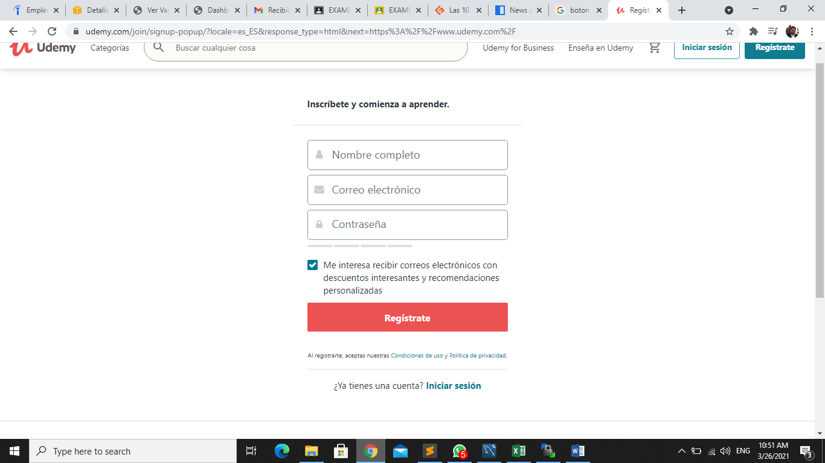

Ejemplo de Login

Ejemplo de Registro

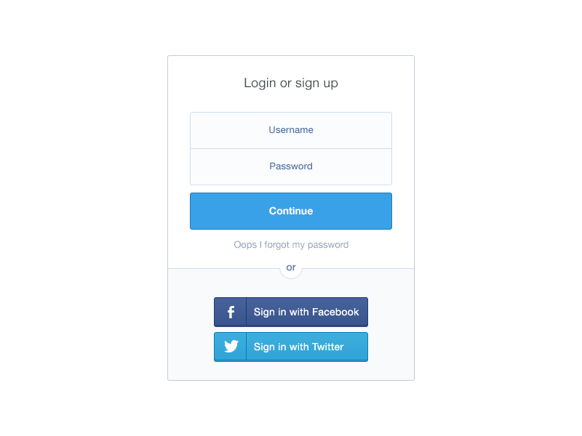

**Dashboard**

Una vez registrado al usuario e iniciada su sesión, deberá aparecer el nombre completo del usuario en tu encabezado o donde tu desees que este visible solamente **consultado el nombre de la base de datos(obligatorio)**, con esto le indicas al usuario que tiene la sesión activa.

El Dashboard deberá mostrar las ultimas noticias del día, mínimo unas 10 noticas o más, el DISEÑO DEL DASHBOARD es libre.

Unas api’s que nos ofrece noticias pueden ser varias, por ejemplo:

<https://mediastack.com/documentation>

<https://newsapi.org/>

deberás registrarte en cualquier de ellas (es gratis) y aprender a consultarlas las noticas y mostrarlas en tu dashboard (investigación)

Entrega de tu proyecto:

Deberás entregar en ClassRoom un video explicando con voz lo siguiente

* La base se de datos y su tabla de usuario

(mostrar pantallas y procedimiento almacenados que usaste)

* El Registro del usuario (muestra pantalla y código)
* El login normal del usuario (muestra pantalla y código)
* El login con Facebook (Muestra pantalla y Código)
* Dashboard de noticias (muestra pantalla y código)

Nota: tu video no debe durar más de 5 minutos.